La Anunciación de María

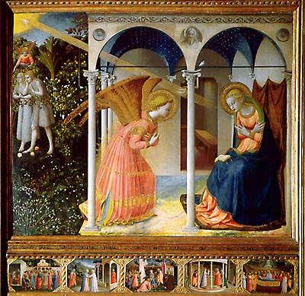

La fiesta de la Anunciación del ángel a María Santísima, tal como la relata el Evangelista Lucas, y que la Iglesia celebre el 25 de Marzo, nueve meses antes del nacimiento el 25 de Diciembre, es una de las más entrañables. Los artistas de los todos los tiempos se han volcado en ella.

Entre los cuadros que la historia ha dejado en su milenario trayecto, no hay ninguno que pueda compararse con la tabla pequeña, pero genial, de Fran Angélico. Dice la leyenda que la realizó de una sola tirada y después de un intenso rato de oración, Y que después iba a contemplarla con frecuencia, quedando como extasiado ante ella.

Entre las Anunciaciones, dice un escritor, para mí las de Fray Angélico son hermosísimas. Digo “las” porque el tema de la “anunciación”, del anuncio del Ángel Gabriel a la Virgen sobre su estado, fue una constante en la inspiración del famoso pintor dominico. Y entre las Anunciaciones, una: la que se encuentra en el museo de El Pardo, en Madrid, es la mejor.

Fray Angélico, italiano, fue un fraile que hizo de la pintura una meditación, o que hizo de la meditación el reflejo de su pintura. De ahí que el pincel del famoso pintor dominico se convirtiera en el instrumento para materializar no solamente el misterio sino su éxtasis ante el misterio. Porque no veo en esta Anunciación otra cosa que no sea éxtasis.

Los colores son de éxtasis: azul puro, amarillo oro puro, verde de un paraíso terrenal puro, de ese paraíso terrenal donde Adán y Eva transitan, ya avergonzados, ya carentes de la alegría original, luego de la mala pasada de la metáfora de la manzana.

¿Qué tiene que ver el jardín del paraíso en este cuadro de la anunciación?.
Teológicamente, todo. Porque no se hubiese dado el milagro de la redención sin el quebrantamiento del orden originalmente establecido. Por eso me gusta esta Anunciación de fray Angélico: por su rotundo contenido teológico, por la causa y por el efecto, además, claro está, de por la plasticidad.

A un pintor dominico no se le podía pedir otra cosa. Quiero decir que todo pintor dominico, por vocación, debe ser predicador, y esta predicación debe ser la mejor

Se me antoja pensar que está tono no solamente con su tiempo sino, y sobre todo, con el tiempo. ¿Es exagerado afirmar que en aquella época los pintores religiosos eran los auténticos protagonista de lo audiovisual moderno? ¿Qué diferencia hay entre un lienzo y una pantalla de televisión, de cine o de un ordenador? Si ellos utilizaban aquel “truco” para predicar, por qué no hoy el truco de la pantalla? Si el predicador lo hacía desde el púlpito, ¿por qué no hoy el púlpito de los modernos medios?

Ahora que tanto hablamos de la educación religiosa y otros asuntos pues ha hacerlo como Dios manda, a utilizar lo que tenemos, a no querer depender de quien no se debe depender, a ser libres en la predicación sin estar atados a economías y otras presiones porque, una predicación subvencionada está al borde de la tentación de claudicar.

Cada época, es verdad, tiene sus mecenas; lo que necesitamos es conseguir el mecenas apropiado para la época apropiada.
Los tres detalles
